Тема. **Степан Руданський. Співомовки С. Руданського – унікальне явище у світовому письменстві. «Добре торгувалось». Вияв народної мудрості у творі, головна думка гуморески.**

*ТЛ: гумореска, співомовка.*

▪ Виберіть смайлик, що передає ваш емоційний стан.



▪ Відео про життя і творчість Степана Руданського – <https://www.youtube.com/watch?v=nY-3h5ZSloI> або <https://www.youtube.com/watch?v=gLZhqUFyEpk>

▪ Презентація – <https://urok-ua.com/urok-prezentatsiya-z-ukrajinskoji-literatury-tvorchist-stepana-rudanskoho/>

▪ Тести – <https://naurok.com.ua/test/stepan-rudanskiy-dobre-torguvalos-299797.html>

▪ Т е о р і я л і т е р а т у р и.

*Співомовка* – невеликий гумористично-сатиричний вірш, часто побудований на сюжеті народного анекдоту, прислів'я, приказки.

Особливості співомовок:

♦ опис якогось одного комічного або трагічного випадку;

♦ стисле зображення події;

♦ динамічний розвиток;

♦ несподівана розв'язка;

♦ одна-дві дійові особи;

♦ завершення твору гострим, дотепним висловом.

У співомовках використовуються різноманітні художні засоби – діалоги, порівняння, метафори, епітети, гіперболи, прислів'я, приказки, незвичні мовні звороти – анафора, тавтологія, інверсія.

*Гумореска* – невеликий віршований або ж прозовий твір з комічним, жартівливим сюжетом.

Сміх у гуморесці – беззлобний, доброзичливий, добродушний, на відміну від сатири (різке висміювання) і сарказму (дошкульна викривальна насмішка).

*Інверсія* – незвичне розміщення слів у реченні задля емоційно-значеннєвого увиразнення вислову.

▪ Співомовка «Добре торгувалось» – <https://www.youtube.com/watch?v=mHwz83howcQ>

▪ С л о в н и ч о к.

**Мазниця** – посуд для дьогтю.

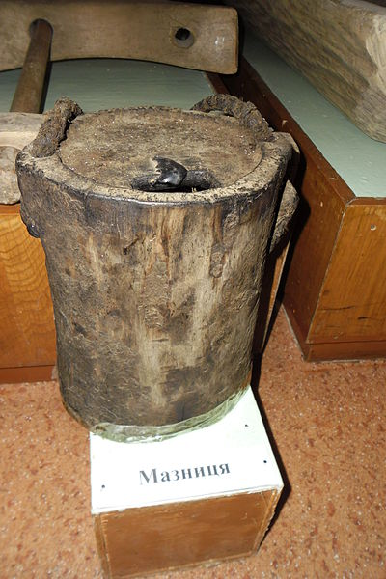

**Дьоготь** - в'язка бура або чорна рідина з характерним запахом. Дьоготь отримують з берези.

**Чумаки** – купці, торговці, які в XVI-XIX ст. вирушали на волах до Чорного або Азовського моря за сіллю та рибою.

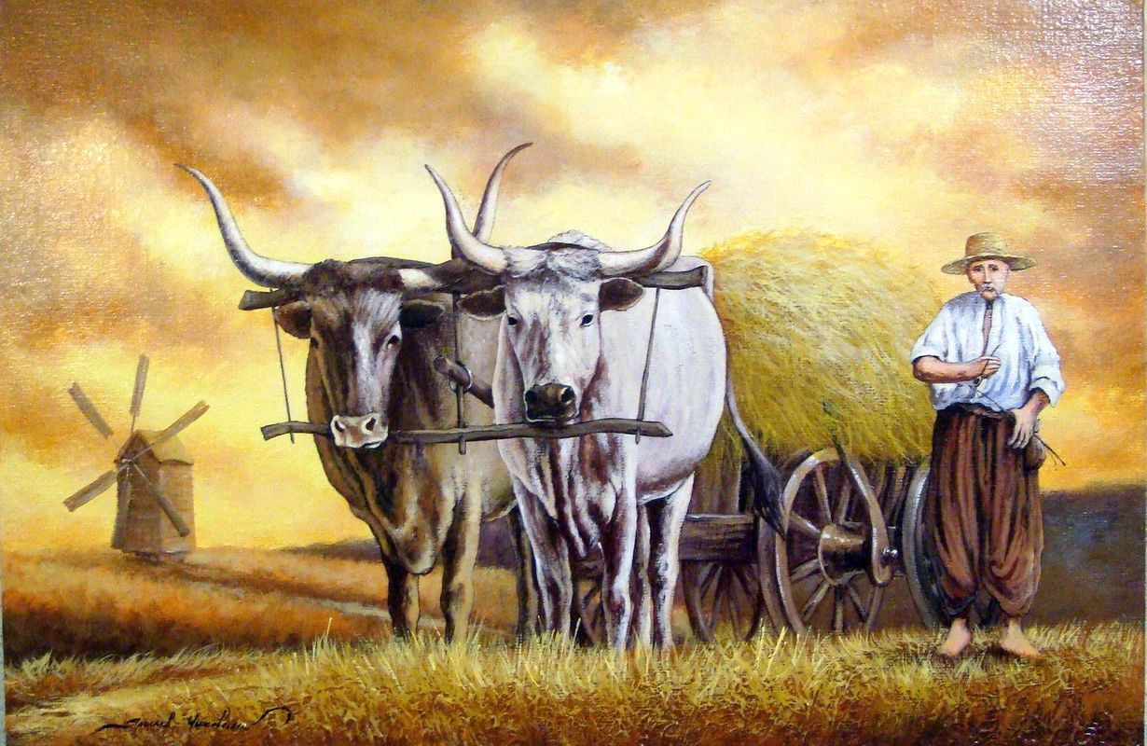

**Шельма** – шахрай, ошуканець, пройдисвіт, негідник.

▪ Поміркуйте!

◊ Чому купцям не вдавалося принизити чумака?

◊ Кого висміяв автор у творі?

◊ Проти кого спрямована сатира С. Руданського?

◊ Які гумористичні прийоми застосував письменник для розкриття ідеї?

◊ Чи актуальний цей твір нині?

◊ Чим різниться мовлення купців і чумака?

◊ Чи надає автор у цій співомовці національних рис своїм персонажам? З якою метою? Процитуйте відповідні фрагменти, зазначте деталі?

◊ Знайдіть у співомовці приклади інверсії.

◊ Який вираз із твору ви вважаєте афористичним? Вибір аргументуйте.

▪ «Паспорт» твору.

|  |  |
| --- | --- |
| *Назва твору* | **«Добре торгувалось»** |
| *Літературний жанр* |  |
| *Тема* |  |
| *Головна думка* |  |
| *Сюжет* |  |
| *Персонажі* |  |